东湖高新区八年级物理上学期东湖区期末试题

1.下列有关声现象的说法正确的是（ ）。
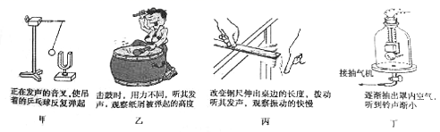
A．甲实验说明发声的物体在振动
B．乙实验探究声音的响度与频率的关系
C．丙实验探究声音的音调与振幅的关系
D．丁实验说明声音的传播不需要介质

2为使教室内的学生免受环境噪声的干扰,下列哪种方法是最不合理的( )
- 老师讲话声音大一些
- 每个学生都戴一个防噪声的耳罩
- 把门窗关好
- 在教室周围植树

3. 如图，图甲是小车甲运动的图像，图乙是小车乙运动的图像，由图像可知（ ）。
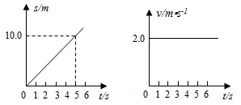
A: 甲、乙都由静止开始运动
B: 甲、乙都以匀速运动
C: 甲、乙两车经过一定相遇
D: 甲车速度越来越大，乙车速度不变

4. 鲁迅的《社戏》中有这样的描写：“淡黑的起伏的连山，仿佛是踊跃的铁的兽脊似的，都远远地向船尾跑去了……”其中“山……向航尾跑去了”所选的参照物是( )
A.山
B.船
C.流水
D.河岸

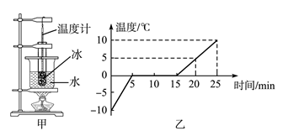
5. 小明利用如图甲所示装置探究冰的熔化特点，他每隔相同时间记录一次温度计的示数，并观察物质的状态绘制成图像如图乙所示，下列分析错误的是（ ）。
A．冰是晶体
B．冰的熔点是
C．冰的熔化过程持续了15分钟
D．冰在熔化过程中吸收热量，但温度不变

6. 生活中我们常看到“白气”,下列有关“白气”形成的说法中正确的是( )
A. 文艺演出时舞台上经常释放“白气”，这是干冰在常温下的升华现象
B. 夏天从冰箱取出的冰棍周围冒“白气”，这是空气中水蒸气的凝华现象
C. 深秋清晨的河面上经常出现“白气”，这是河面上水蒸气的汽化现象
D. 冬天水烧开后壶嘴处喷出“白气”，这是壶嘴喷出水蒸气的液化现象

7. 阳光灿烂的日子，行走在绿树成荫的街道上，常常见到地上有一些圆形的光斑，这些光斑是（ ）。
A．树叶的影子
B．树叶的实像
C．太阳的虚像
D．太阳的实像

8. 一束光从水中斜射入空气中时，发生了反射和折射现象，下列光路图中能正确表示这一现象的是（ ）
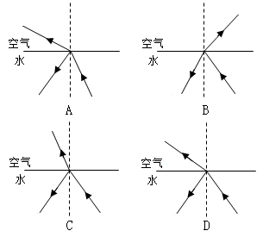
9. 关于红外线和紫外线,下列说法中正确的是( )
- 红外线和紫外线都是可见光,能被肉眼看到
- 红外线能使荧光粉感光,能用来鉴别真伪钞票
- 医院常用紫外线灯发出的紫外线来杀菌
- 在卫星遥感技术中利用紫外线进行高空拍摄

10. 光通过透镜的光路如图所示,正确的图是( )
A. 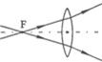B. 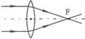C. 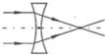D. 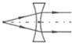

11. 用水彩笔在磨砂电灯泡的侧面画一个图案，然后接通电源让其发光，拿一个放大镜在灯泡和白墙之间移动，下列说法不正确的是（ ）。
A: 能在墙上看到倒立、缩小的所画图案的像
B: 能在墙上看到倒立、放大的所画图案的像
C: 只能在墙上看到放大的所画图案的像
D: 可能在墙上看不到所画图案的像

12. 某同学利用如图所示的器材做实验。先用焦距为10cm的透镜甲进行实验，在光屏上得到清晰缩小的实像。接下来他改用焦距为20cm的透镜乙继续实验，若不改变发光体和凸透镜的位置，要在光屏上成清晰的像，调节光屏的方法及光屏上像的变化情况正确的是（ ）。
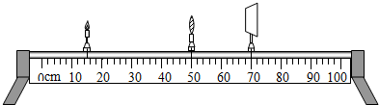
A: 光屏靠近透镜移动，像变大
B: 光屏靠近透镜移动，像变小
C: 光屏远离透镜移动，像变大
D: 光屏远离透镜移动，像变小

13. 一块质量为100g的冰熔化成水后( )
- 质量仍是100g,体积变小
- 质量大于100g,体积变小
- 质量仍是100g,体积不变
- 质量小于100g,体积变大

14. 为了测盐水的密度，某实验小组制订如下的实验计划：
①在烧杯中装入适量盐水，测出它们的总质量
②将烧杯中一部分盐水倒入量筒中
③测出量筒中盐水的体积
④测出烧杯和剩余盐水的质量
⑤测出空烧杯的质量
⑥根据实验数据计算盐水的密度
以上实验步骤安排最合理的是（ ）。
A: ①②③④⑥
B: ⑤①②③⑥
C: ①②④③⑤⑥
D: ⑤①②④③⑥
二、非选择题（满分55分）
16、（4分）如图所示，相同的瓶子里装入了不同的水量，用棒敲击瓶子时，可发出不同音调。这些声音是由 振动发声的，发出的声音音调从左至右是 (选填“升高”、“降低”或“不变”)用嘴对准瓶口吹，这些声音是由 振动发声的，发出的声音音调从左至右是 (选填“升高”、“降低”或“不变”)。
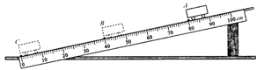
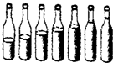

- （5分）在如图所示的斜面上测量小车运动的平均速度。让小车从斜面的A点由静止开始下滑，分别测出小车到达B点和C点的时间，即可测出不同阶段的平均速度。
（1）图中AB段的路程S_{AB}= cm，如果测得时间t_{AB}=1.6s。则AB段的平均速度v_{AB}= m/s。
（2）在测量小车从A点到达B点所用的时间时，如果小车过了B点才停止计时，测得AB段的平均速度v_{AB}会偏_____ 。
（3）为了测量小车运动过程中下半程的平均速度，某同学让小车从B点由静止释放，测出小车到达C点所用的时间，从而计算出小车运动过程中下半程的平均速度。他的做法正确吗？_____ ，理由是___ __ 。

18、（7分）下表所示为常用的两种温度计内测温物质的凝固点和沸点的情况。某同学想利用温度计完成“探究水的沸腾”实验。
测温物质 | 凝固点 | 沸点
水银 |  | 357
酒精 |  | 78
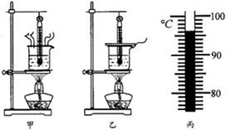

- 所用的液体温度计是利用液体 的性质制成的。为了完成本次试验，由表格知，应选用测温物质为 的温度计。
(2)如图甲所示，刚倒入热水时发现温度计管壁模糊，很难看清示数，主要原因是 。
(3)烧杯上方加一纸盖后进行实验，如图乙所示。每隔1min记录一次温度计示数(见表)，4min时温度计示数如图丙所示，此时温度为 ℃，直到水沸腾一段时间后停止读数，由表可知水的沸点为 ℃。
时间/min | 0 | 1 | 2 | 3 | 4 | 5 | 6 | 7 | 8
温度/℃ | 88 | 90 | 92 | 94 |  | 97 | 98 | 98 | 98

- 该实验中所测得的沸点并非100℃，请对此现象做出两种合理的解释：① ；
② 。

19、（6分）如图在“探究光的反射规律”实验中：
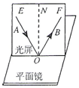
- 把一个平面镜放在水平桌面上，再把一张纸板EON与FON 在平面镜上，纸板的作用是 （答一点即可）。
（2）纸板EON与FON应该选用 （光滑/粗糙），目的是让光在它上面发生 反射。
(3)实验中多改变几次角度得出实验结论的目的是 ，若让入射光线沿着FO方向射到平面镜上，会看到反射光线沿着OE方向射出，说明在反射现象中，光路是 的.

20、（5分）如图，在“自制照相机模型”时，用硬纸板做两个粗细相差很少的纸筒，使一个纸筒刚好能够套入另一个纸筒内，并能前后滑动。在一个纸筒的一端嵌上一个焦距10cm的凸透镜。
- 在取材时，另一个纸筒的一端蒙上的材料是 （选填“透明”、“半透明”或“不透明”）膜。
- 观察时，小明应选择 （选填“亮”或“暗”）的物体作为观察对象。
- 照相时，镜头离景物的距离至少要 ，才能在膜上看到清晰的像。
- 小明用自制的照相机先拍摄到了远处的物体清晰的像，再拍摄近处物体时，应将两筒间的距离变 ；观察到膜上的像变 。（两空填“小”、“大”或“不变”）。
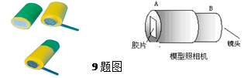

21、（6分）如图所示是“探究平面镜成像特点”的实验装置图。
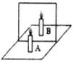
(1)实验室提供了厚薄不同的两块玻璃板 , 你应选择 ___( 选填“厚”或“薄” ) 玻璃板进行实验；
(2)在竖立的玻璃板前点燃蜡烛 A ，拿未点燃的相同蜡烛 B 竖立在玻璃板后面移动，人眼一直在玻璃板的 ___（选填“前侧”或“后侧”）观察，直至蜡烛 B 和蜡烛 A 的像完全重合，这种确定像与物大小关系的方法是 _ __ （选填“控制变量法”或“等效替代法”）。
(3)实验时 , 将蜡烛 A 逐渐远离玻璃板 , 它的像的大小 ___( 选填“变大”、“不变”或“变小” ) ；
(4)移去蜡烛 B, 在其原来位置上放置一块光屏 , 光屏上 ___( 选填‘能’或“不能” ) 呈现蜡烛的像，说明平面镜成 ___.

- （6分）测量物质的密度
- 小林在“测量食用油密度”的实验中：
①将天平放在水平桌面上，调节平衡螺母，使横梁平衡，你认为他的操作存在的问题
是
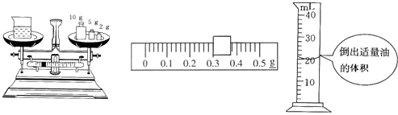
②在正确操作后，他在烧杯中倒入食用油，称出烧杯与食用油的总质量为34.1g；
③将烧杯中一部分食用油倒入量筒中（如上图所示），再称量烧杯和剩下的食用油总质量时，发现加减砝码总不能使天平平衡，这时应 使天平平衡，示数如图所示，倒出食用油的质量是 g。
④通过计算可知食用油的密度为 kg/m³ 。
（2）小林用下图中的物品以及足量的水和细绳对西瓜的密度进行了测量，他设计的实验方案如下：
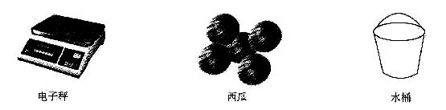
①将水桶中注入适量的水，用电子秤测出其质量m1；
②用电子秤测出一个西瓜的质量m2；
③将西瓜用细绳捆好后慢慢浸没在水中（没有水溢出），在水面处做标记，然后将西瓜取出并________，用电子秤测出此时它的质量m3．则西瓜密度的表达式为_____ ___．（用符号表示）

23、（8分）便捷的交通与互联网给人们出行带来极大的方便。周末，小明和家人利用滴滴快车到萍乡北站，然后乘高铁去南昌参观滕王阁，途径三环线并看到路边如图所示交通标志牌，此刻时间是7:56，小明马上在网上通过铁路12306网站查询列车时刻表，如表所示。求：
车次 | 萍乡北开 | 南昌西到 | 运行距离
G1005 | 08:12 | 09:08 | 240km
G1107 | 08:26 | 09:34 | 240km
G1482 | 09:30 | 10:26 | 240km
(1)在交通正常情况下，依据以上信息并通过计算，他们最快能赶乘上哪一车次?
(2)该趟高铁运行的平均速度为多少km/h?（取整数）
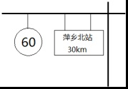

24、（8分）近年来，我国汽车工业发展迅猛，各种新型汽车不断投放市场。为了缓解能源紧张的问题，国家已经开始推广使用乙醇汽油，到2020年，全国范围内将基本实现车用乙醇汽油全覆盖，乙醇汽油是由 10% 体积的乙醇与 90 %体积的汽油混合而成的，已知某汽车的油箱体积为 30L ，乙醇的密度为 0.9×10³kg/m³ ，汽油的密度为0.7×10³kg/m³，不考虑混合后体积的变化，请计算：
（1）这箱乙醇汽油的总质量为多少？
（2）这箱乙醇汽油的密度是多少?

